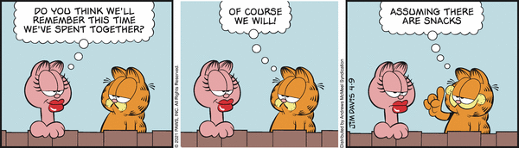
Erledigen bis: Freitag, 16. April 2021
Mathematik  B Buch AB Arbeitsblatt  H Heft Ge (gelb), Bl (blau) Gr (grün), Ro (rot), Or (orange) |  | Erledigt und korrigiert | Abge-geben | Zurück bei mir | Verbes-sert
Lernziele:
- Prozentzahlen als Brüche und Dezimalzahlen schreiben
- Brüche und Dezimalzahlen als Prozentzahlen schreiben

A1 | B 96, Nr. 1. und 2.
A2 | B 97, Nr. 3. und 4.
A3 | HGe 41, Nr. 1. und 2.
A4 | HGe 42, Nr. 3 und 4.
A5 | HGe 43, Nr. 5.
A6 | HGe 44, Nr. 6.
A7 | B 98, Nr. 5., und 7.
A8 | B 98, Nr. 8. und 9.
A9 | B 98, Nr. 11. und 12.
A10 | B 159, Nr. 28
A11 | AB «Logikrätsel Florians Familie»  Klebe das Arbeitsblatt ins Heft!

